Medien-Information
Ludwigshafen, Oktober 2023

Energetische Hallenheizungssanierung ist Leuchtturmprojekt der dena

Wie man 3,7 Mio. kWh – knapp 70 Prozent! – Energie einsparen kann? Das zeigt das Gemeinschaftsprojekt des Hallenheizungs-Spezialisten
KÜBLER und der Höganäs Germany GmbH (ehem. H.C. Starck) am Standort Laufenburg nahe der Schweizer Grenze.
Für die dena ein Leuchtturmprojekt, das die Deutsche Energie Agentur auf ihrer neuen Seite als Good Practice Beispiel veröffentlicht und das Sie unter diesem Link finden können: Laufenburg Kübler – Energy Efficiency Award
Die energetische Großsanierung bei Höganäs ist außergewöhnlich – und dies gleich in mehrfacher Hinsicht. Denn alleine der Umfang, die Komplexität und schließlich die Ergebnisse beeindrucken. Ziel der energetischen Sanierungsmaßnahme war die technische Umstellung des gesamten Werks auf eine moderne dezentrale, IR-Wärmeversorgung. Insgesamt sieben Gebäudebereiche auf einer Gesamtfläche von fast 12.000 Quadratmetern waren betroffen.
Jetzt wird der gesamte Standort mit energiesparender KÜBLER-Technologie beheizt. In Bereichen des komplexen Gebäudebestands mit speziellen Anforderungen, wie z. B. niedrigen Geschosshöhen und innen liegenden Räumen, wurden zusätzliche Heiz- und Lüftungstechniken implementiert.
Die neue Heizungsanlage integriert sämtliche Wärmeströme in den Hallen, einschließlich der vorhandenen Wärmerückgewinnung der Kompressoranlage.
Die Steuerung, Überwachung und Analyse der gesamten Anlage erfolgt über die KÜBLER-Steuerung CELESTRA und das Wärme Management-Modul E.M.M.A. Gaszähler und Stromverbrauch werden dort erfasst und ausgewertet, wobei spezielle Schnittstellen von KÜBLER programmiert wurden.
KÜBLER realisierte das Heizprojekt inklusive Finanzierung durch das Mietkonzept HeizWerk, wodurch keine Investitionskosten anfielen. Die kombinierten Miet- und Verbrauchskosten sind geringer als die früheren Energiekosten, was das Vorhaben wirtschaftlich macht. Das innovative Mietmodell ermöglicht energieeffiziente Heizungen auch bei knappem Budget. Durch die Maßnahmen wurden 3,7 Mio. kWh Energie oder etwa 70 % eingespart, was einen erheblichen Beitrag zur Energiewende darstellt.
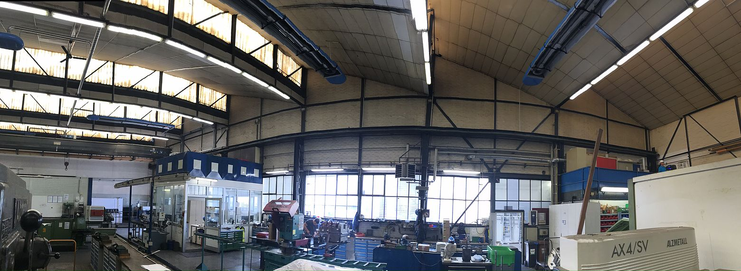
Bild 1: Mit fast 70 Prozent Energieeinsparung ist die Heizungssanierung bei Höganäs Germany am Standort Laufenburg durch moderne, hocheffiziente KÜBLER-Technologie ein Leuchtturmprojekt auch für die dena (Deutsche Energie Agentur). (Quelle: KÜBLER GmbH Energiesparende Hallenheizungen)

Auf einen Blick: Die KÜBLER Gruppe
Die KÜBLER GmbH ist eine international agierende Unternehmensgruppe und gilt als Wegbereiter und Innovationsführer der modernen Infrarot-Heizungstechnologie. Das Kerngeschäft ist die Entwicklung und Fertigung hocheffizienter Premium-Technologien für die energiesparende und klimafreundliche Hallenbeheizung. KÜBLER bietet ein außergewöhnlich breites Produktspektrum für nahezu alle Hallentypen und Raumwelten.
Die 1989 gegründete Unternehmensgruppe beschäftigt über 120 Mitarbeiter und zählt mit den Standorten Ludwigshafen, Dresden, Hagen, Hamburg, Prag (Tschechien), Fegyvernek (Ungarn) sowie zahlreichen Auslandsvertretungen und einem bundesweit flächendeckenden Servicenetz zu den führenden Unternehmen der Branche in Europa.
KÜBLER Produkte und Entwicklungsleistungen werden regelmäßig ausgezeichnet. Zu den nationalen und internationalen Preisen zählen unter vielen anderen der Bundespreis für hervorragende innovatorische Leistungen des Bundeswirtschaftsministeriums, der Bayerische Staatspreis, der Deutsche Nachhaltigkeitspreis sowie der Innovationspreis des Landes Rheinland-Pfalz. KÜBLER zählt zu den Hidden Champions in der Pfalz 2021, ist 2022 nominiert für den „IKU – Der Innovationspreis Klima und Umwelt des BMWK und ausgezeichnet mit dem Sonderpreis „Innovative Technologien für den Klimaschutz“ beim Technologiewettbewerb SUCCESS 2022. 2023 erhält das Unternehmen den Innovationspreis des Landes Rheinland-Pfalz (bereits zum vierten Mal), den German Innovation Award in der Kategorie Winner sowie den FOCUS Special Mention beim Designpreis FOCUS OPEN.
Weitere Informationen unter:
https://www.kuebler-hallenheizungen.de
https://www.kuebler-hallenheizungen.de/de/presse/

Kontakt/Ansprechpartner:
Christine Kübler
Marketing | Kommunikation
KÜBLER GmbH – Energiesparende Hallenheizungen
Am Bubenpfad 1A
67065 Ludwigshafen
Tel.: +49 621 / 57000-16
Fax: +49 621 / 57000-57
presse@kuebler-hallenheizungen.de

